12 日积月累
班级__________ 姓名__________ 得分__________ 时间：40分钟 满分：100分
一、古诗积累。(15分)
(一)滁州西涧
独怜幽草涧边生，__________________。
春潮带雨晚来急，__________________。
1．把古诗补充完整。(4分)
2．写出下面字的意思。(1分)
怜：________。
3．《滁州西涧》是______代诗人__________写的一首写景七绝。
(2分)
(二)大林寺桃花
人间四月芳菲尽，__________________。
长恨春归无觅处，__________________。
4．把古诗补充完整。(4分)
5．这首诗是______代诗人__________所写。诗人登山前为春光逝去而遗憾，登山后发现大林寺桃花盛开又感到惊喜。(2分)
6．诗人用________(对比 衬托)的写作方法，表现了自己发现山上桃花盛开的惊喜之情。(2分)
二、根据意思写出与寓言故事有关的成语。(12分)
1．比喻一个人说话、行动前后抵触，不一致。( )
2．比喻做多余的事，反而不恰当。( )
3．比喻见识狭小的人。( )
4．比喻不主动地努力，而存万一的侥幸心理，希望得到意外的收获。也比喻死守狭隘的经验，不知变通。( )
三、请你把下列八字成语补充完整，并根据语境选词填空。(1～4题填序号，16分)
① 兵来将挡，____________。 ② 不入虎穴，____________。
③ 眼见为实，____________。 ④ 近朱者赤，____________。
1．“______”的意思是比喻针对具体情况采取相应对策。
2．“______”告诉我们要想获得成功，就要经历艰险。
3．“______”说明环境对人有很大的影响。
4．我们想问题、做事情不能别人说什么就信什么，要知道“______”。
四、把下列名言补充完整，写出出处，并完成练习。(18分)
①____________，有过则改。——《________》
②过而不改，____________。——《________》
③____________，从善如流。
④人谁无过？________，善莫大焉。——《________》
1．我发现上面的名言都是关于__________________________的。
2．我知道名言③是__________________说的。
五、了解作者。(15分)
(一)把诗人、别称及诗句连一连。(8分)
杜甫 诗佛 泥 融飞燕子，沙暖睡鸳鸯。
王维 诗圣 遥知兄弟登高处，遍插茱萸少一人。
白居易 诗神 日出江花红胜火，春来江水绿如蓝。
苏轼 诗魔 竹外桃花三两枝，春江水暖鸭先知。
(二)了解人物。(7分)
1．__________是法国著名的昆虫学家、文学家。他的作品《__________》记录了他对昆虫的_______________________，
兼具科学和文学价值。
2．冰心，原名__________，现代著名的____________________。
她的作品充满了对大自然的赞美，以及对母爱与童真的歌颂，如《________》《春水》《________________________________________________________________________》。
六、快乐读书吧。(24分)
(一)关于寓言。(18分)
1．《伊索寓言》搜集整理了很多_________________的民间故事。
这部寓言集就像一个奇妙的动物王国。我知道的故事有《______________》《_________________________________》等。
2．《____________________》是__________(国别)杰出寓言家克雷洛夫的作品集，讲了很多有关动物和植物的故事。如《______________》《狼和小羊》等。
3．《________________》凝结着中华民族的智慧。我知道的故事有《____________》《____________》等。
(二)故事中的道理。(6分)
1．《____________》告诉我们的道理是：看准方向，才能充分发挥有利条件，否则只能适得其反。
2．学了《鹿角和鹿腿》，我明白了_______________________________________________________________________________________________________________________________。
12 日积月累
一、(一)1.上有黄鹂深树鸣 野渡无人舟自横2.爱3.唐韦应物
(二)4.山寺桃花始盛开 不知转入此中来5．唐 白居易
6．对比
二、1.自相矛盾2．画蛇添足3．井底之蛙4．守株待兔
三、①水来土掩 ②焉得虎子③耳听为虚 ④近墨者黑
1．① 2.② 3.④ 4.③
四、①见善则迁 周易 ②是谓过矣 论语
③改过不吝 ④过而能改 左传1．如何对待过错
2．苏轼
五、(一) INCLUDEPICTURE "E:\\分类文件\\2020春\\小学语文\\20春 原课件\\3年级 原文件\\三年级 好卷\\答案连线1.tif" \* MERGEFORMATINET 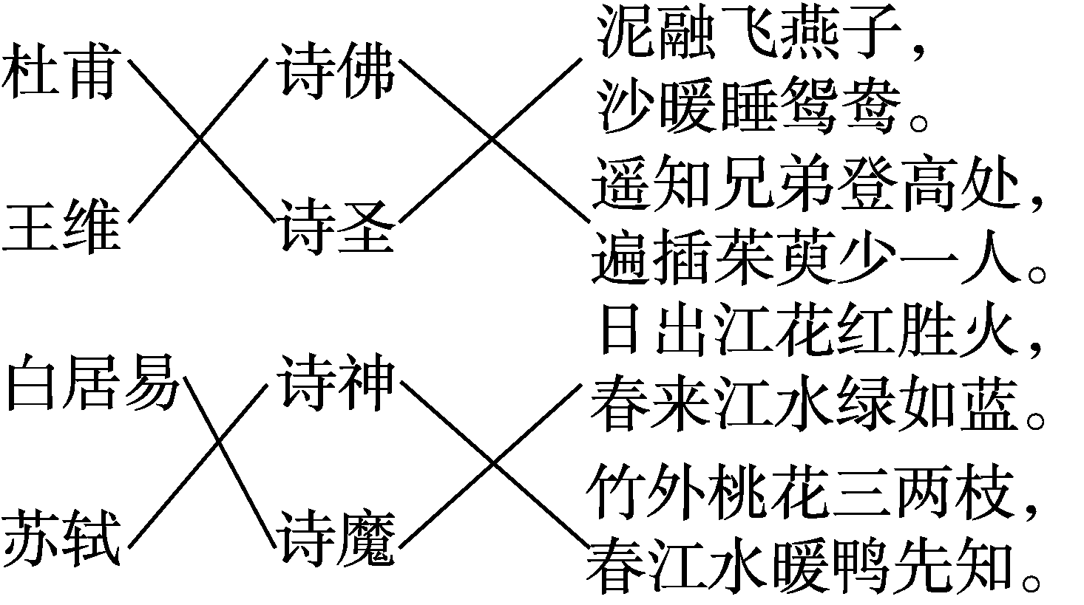
(二)1.法布尔 昆虫记 观察和发现
2．谢婉莹 散文家、诗人 繁星 寄小读者
六、(一)1.古希腊 狐狸和葡萄 农夫与蛇
2．克雷洛夫寓言 俄罗斯 狐狸和乌鸦
3．中国古代寓言 掩耳盗铃 疑邻盗斧
(二)1.南辕北辙
2．物各有所长，各有所短，不要因为它的长处而看不见它的短处，也不要因为它的短处而否定它的长处，不要光图美丽的外表，而要讲实用。

